МИНИСТЕРСТВО НАУКИ И ВЫСШЕГО ОБРАЗОВАНИЯ РОССИЙСКОЙ ФЕДЕРАЦИИ

ФЕДЕРАЛЬНОЕ ГОСУДАРСТВЕННОЕ АВТОНОМНОЕ
ОБРАЗОВАТЕЛЬНОЕ УЧРЕЖДЕНИЕ ВЫСШЕГО ОБРАЗОВАНИЯ
«Санкт-Петербургский национальный исследовательский университет информационных технологий, механики и оптики»
ФАКУЛЬТЕТ ПРОГРАММНОЙ ИНЖЕНЕРИИ И КОМПЬЮТЕРНОЙ ТЕХНИКИ

ЛАБОРАТОРНАЯ РАБОТА №4
по дисциплине
«Основы профессиональной деятельности»

Вариант № 19821

Выполнил:
Студент группы P3115
Барсуков Максим
Андреевич

Преподаватель:
Абузов Ярослав
Александрович

Санкт-Петербург, 2023 г.

Содержание

Текст задания 3
Описание программы 5
Вывод 6
Таблица трассировки 7

Текст задания

По выданному преподавателем варианту восстановить текст заданного варианта программы, определить предназначение и составить описание программы, определить область представления и область допустимых значений исходных данных и результата, выполнить трассировку программы.
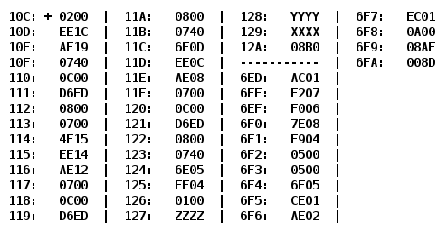

Адрес | Код команды | Мнемоника | Комментарии
10C | 0200 | CLA | Очистка аккумулятора
10D | EE1C | ST IP+28 | Очистка результата. R = 0
10E | AE19 | LD IP+25 | Загрузка в аккумулятор  AC = Y – 1
10F | 0740 | DEC | Загрузка в аккумулятор  AC = Y – 1
110 | 0C00 | PUSH | Вызов функции  F(Y – 1)  Загрузка результата в аккумулятор
111 | D6ED | CALL 63D | Вызов функции  F(Y – 1)  Загрузка результата в аккумулятор
112 | 0800 | POP | Вызов функции  F(Y – 1)  Загрузка результата в аккумулятор
113 | 0700 | INC | Сложение возвращаемого значения функции с R = 0 + 1, сохранение в R  R = F(Y – 1) + 1
114 | 4E15 | ADD IP+21
115 | EE14 | ST IP+20
116 | AE12 | LD IP+18 | Загрузка в аккумулятор  AC = X + 1
117 | 0700 | INC | Загрузка в аккумулятор  AC = X + 1
118 | 0C00 | PUSH | Вызов функции  F(X + 1)  Загрузка результата в аккумулятор
119 | D6ED | CALL 63D | Вызов функции  F(X + 1)  Загрузка результата в аккумулятор
11A | 0800 | POP | Вызов функции  F(X + 1)  Загрузка результата в аккумулятор
11B | 0740 | DEC | Вычитание R из F(X + 1) – 1, сохранение в R  R = F(X + 1) – 1 – (F(Y – 1) + 1)
11C | 6E0D | SUB IP+13
11D | EE0C | ST IP+12
11E | AE08 | LD IP+8 | Загрузка в аккумулятор  AC = Z + 1
11F | 0700 | INC | Загрузка в аккумулятор  AC = Z + 1
120 | 0C00 | PUSH | Вызов функции  F(Z + 1)  Загрузка результата в аккумулятор
121 | D6ED | CALL 6ED | Вызов функции  F(Z + 1)  Загрузка результата в аккумулятор
122 | 0800 | POP | Вызов функции  F(Z + 1)  Загрузка результата в аккумулятор
123 | 0740 | DEC | Вычитание R из F(Z + 1) – 1, сохранение в R  R = F(Z + 1) – 1 – (F(X + 1) – 1 – (F(Y – 1) + 1))
124 | 6E05 | SUB IP+5
125 | EE04 | ST IP+4
126 | 0100 | HLT | Остановка программы
127 | ZZZZ | Z | Значение Z
128 | YYYY | Y | Значение Y
129 | XXXX | X | Значение X
12A | 08B0 | R | Результат

Подпрограмма:

Адрес | Код команды | Мнемоника | Комментарии
6ED | AC01 | LD (SP+1) | Загрузка аргумента
6EE | F207 | BMI 7 | Если ≤ 0, то переход на 6F6
6EF | F006 | BEQ 6 | Если ≤ 0, то переход на 6F6
6F0 | 7E08 | CMP IP+8 | Если AC Q, то переход на 6F6
6F1 | F904 | BGE 4
6F2 | 0500 | ASL | Умножение на 4
6F3 | 0500 | ASL | Умножение на 4
6F4 | 6E05 | SUB IP+5 | Вычитание W
6F5 | CE01 | JUMP IP+1 | Переход на 6F7
6F6 | AE02 | LD IP+2 | Загрузка Q
6F7 | EC01 | ST (SP+1) | Сохранение результата
6F8 | 0A00 | RET | Возврат
6F9 | 08AF | 08AF | Константа Q = 2223
6FA | 008D | 008D | Константа W = 141

Описание программы

Назначение программы: нахождения значения функции:

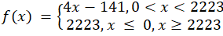
График:

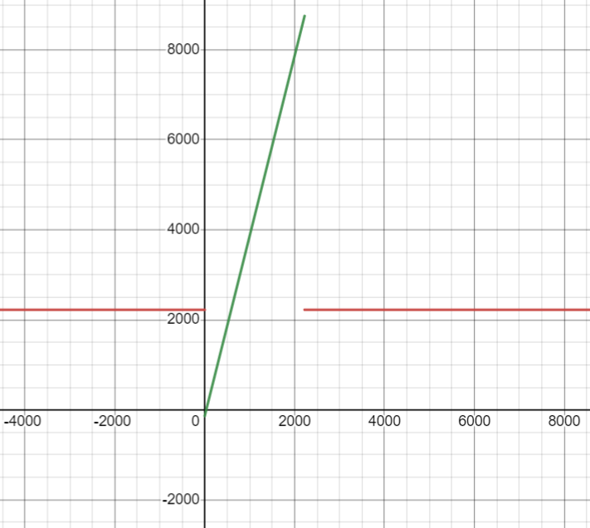

Область представления

- X, Y, Z, Q, W, R – целые знаковые шестнадцатеричные числа в дополнительном коде.

Расположение данных в памяти

Основная программа:
- 10C-126 – команды;
- 127, 128, 129 – исходные данные;
- 12A – итоговый результат.

Подпрограмма:
- 6ED-6F8 – команды;
- 6F9, 6FA – константы.

Адреса первой и последней выполняемой команды

Основная программа:
- Адрес первой команды: 10C
- Адрес последней команды: 126

Подпрограмма:
- Адрес первой команды: 6ED
- Адрес последней команды: 6F8

Область допустимых значений

Q = 08AF₁₆ = 2223
W = 008D₁₆ = 141

Для того чтобы определить ОДЗ, проанализируем данную функцию. При значении аргумента функции в промежутке [-2¹⁵; 0] и [2223, 2¹⁵ - 1], функция вернет значение 2223. При использовании любого значения из заданного промежутка в функции не возникнет переполнения.

При оставшихся значениях аргумента функция вернет выражение 4*x – 141. На промежутке [1, 2222] эта функция монотонно возрастающая, поэтому рассмотрим минимальное и максимальное значение:

что означает, что на всем промежутке значений аргумента, результат функции будет находиться на отрезке [-137; 8747].

Так как основная программа вычисляет следующее выражение:

то минимально мы можем получить –8747 – 137 – 137 + 1 = –9020 > –2¹⁵,
а максимально: 137 + 8747 + 8747 + 1 = 17 632 < 2¹⁵ – 1.
В обоих случаях переполнения нет.
Значит, ОДЗ:

- X, Z ϵ [-32768; 32766] (т. е. [-; – 2]);
- Y ϵ [-32767; 32767] (т. е. [-+1; – 1]);
- Результат R ϵ [–9020; 17 632] (с учетом заданных Q и W).

Вывод

Во время выполнения лабораторной работы я узнал о способах связи между программными модулями, научился вызывать и исследовать подпрограммы, работать со стеком, изучил цикл выполнения таких команд как CALL и RET.

Таблица трассировки

Значения:
X = 42 = 2A₁₆; Y = 41 = 29₁₆; Z = 40 = 28₁₆;

Адр Знчн IP CR AR DR SP BR AC PS NZVC Адр Знчн
10C 0200 10D 0200 10C 0200 000 010C 0000 004 0100
10D EE1C 10E EE1C 12A 0000 000 001C 0000 004 0100 12A 0000
10E AE19 10F AE19 128 0029 000 0019 0029 000 0000
10F 0740 110 0740 10F 0740 000 010F 0028 001 0001
110 0C00 111 0C00 7FF 0028 7FF 0110 0028 001 0001 7FF 0028
111 D6ED 6ED D6ED 7FE 0112 7FE D6ED 0028 001 0001 7FE 0112
6ED AC01 6EE AC01 7FF 0028 7FE 0001 0028 001 0001
6EE F207 6EF F207 6EE F207 7FE 06EE 0028 001 0001
6EF F006 6F0 F006 6EF F006 7FE 06EF 0028 001 0001
6F0 7E08 6F1 7E08 6F9 08AF 7FE 0008 0028 008 1000
6F1 F904 6F2 F904 6F1 F904 7FE 06F1 0028 008 1000
6F2 0500 6F3 0500 6F2 0028 7FE 06F2 0050 000 0000
6F3 0500 6F4 0500 6F3 0050 7FE 06F3 00A0 000 0000
6F4 6E05 6F5 6E05 6FA 008D 7FE 0005 0013 001 0001
6F5 CE01 6F7 CE01 6F5 06F7 7FE 0001 0013 001 0001
6F7 EC01 6F8 EC01 7FF 0013 7FE 0001 0013 001 0001 7FF 0013
6F8 0A00 112 0A00 7FE 0112 7FF 06F8 0013 001 0001
112 0800 113 0800 7FF 0013 000 0112 0013 001 0001
113 0700 114 0700 113 0700 000 0113 0014 000 0000
114 4E15 115 4E15 12A 0000 000 0015 0014 000 0000
115 EE14 116 EE14 12A 0014 000 0014 0014 000 0000 12A 0014
116 AE12 117 AE12 129 002A 000 0012 002A 000 0000
117 0700 118 0700 117 0700 000 0117 002B 000 0000
118 0C00 119 0C00 7FF 002B 7FF 0118 002B 000 0000 7FF 002B
119 D6ED 6ED D6ED 7FE 011A 7FE D6ED 002B 000 0000 7FE 011A
6ED AC01 6EE AC01 7FF 002B 7FE 0001 002B 000 0000
6EE F207 6EF F207 6EE F207 7FE 06EE 002B 000 0000
6EF F006 6F0 F006 6EF F006 7FE 06EF 002B 000 0000
6F0 7E08 6F1 7E08 6F9 08AF 7FE 0008 002B 008 1000
6F1 F904 6F2 F904 6F1 F904 7FE 06F1 002B 008 1000
6F2 0500 6F3 0500 6F2 002B 7FE 06F2 0056 000 0000
6F3 0500 6F4 0500 6F3 0056 7FE 06F3 00AC 000 0000
6F4 6E05 6F5 6E05 6FA 008D 7FE 0005 001F 001 0001
6F5 CE01 6F7 CE01 6F5 06F7 7FE 0001 001F 001 0001
6F7 EC01 6F8 EC01 7FF 001F 7FE 0001 001F 001 0001 7FF 001F
6F8 0A00 11A 0A00 7FE 011A 7FF 06F8 001F 001 0001
11A 0800 11B 0800 7FF 001F 000 011A 001F 001 0001
11B 0740 11C 0740 11B 0740 000 011B 001E 001 0001
11C 6E0D 11D 6E0D 12A 0014 000 000D 000A 001 0001
11D EE0C 11E EE0C 12A 000A 000 000C 000A 001 0001 12A 000A
11E AE08 11F AE08 127 0028 000 0008 0028 001 0001
11F 0700 120 0700 11F 0700 000 011F 0029 000 0000
120 0C00 121 0C00 7FF 0029 7FF 0120 0029 000 0000 7FF 0029
121 D6ED 6ED D6ED 7FE 0122 7FE D6ED 0029 000 0000 7FE 0122
6ED AC01 6EE AC01 7FF 0029 7FE 0001 0029 000 0000
6EE F207 6EF F207 6EE F207 7FE 06EE 0029 000 0000
6EF F006 6F0 F006 6EF F006 7FE 06EF 0029 000 0000
6F0 7E08 6F1 7E08 6F9 08AF 7FE 0008 0029 008 1000
6F1 F904 6F2 F904 6F1 F904 7FE 06F1 0029 008 1000
6F2 0500 6F3 0500 6F2 0029 7FE 06F2 0052 000 0000
6F3 0500 6F4 0500 6F3 0052 7FE 06F3 00A4 000 0000
6F4 6E05 6F5 6E05 6FA 008D 7FE 0005 0017 001 0001
6F5 CE01 6F7 CE01 6F5 06F7 7FE 0001 0017 001 0001
6F7 EC01 6F8 EC01 7FF 0017 7FE 0001 0017 001 0001 7FF 0017
6F8 0A00 122 0A00 7FE 0122 7FF 06F8 0017 001 0001
122 0800 123 0800 7FF 0017 000 0122 0017 001 0001
123 0740 124 0740 123 0740 000 0123 0016 001 0001
124 6E05 125 6E05 12A 000A 000 0005 000C 001 0001
125 EE04 126 EE04 12A 000C 000 0004 000C 001 0001 12A 000C
126 0100 127 0100 126 0100 000 0126 000C 001 0001

При X = 42, Y = 41, Z = 40 получаем R = 000С₁₆ = 12.
Вычисление теоретического результата с данными X, Y, Z:

R = -f(43) + f(40) + f(41) + 1 = -4*43 + 141 + 4*40 – 141 + 4*41 – 141 + 1 = 12

Теоретический результат совпадает с экспериментальным. Результат входит в теоретическое ОДЗ.

